附件2：
2022年巴中市数字化资源教学创新活动
流程指南
以“备”促研，以研促教。为进一步深入贯彻落实“双减”政策，聚力提质增效，实现资源共享，提升学校教育教学质量，现决定开展面向全市中小学教师的“数字化资源教学创新活动”。活动以教学流程的起点—“备课”为抓手，通过：“数字化资源”、“教学设计”、“双减案例”三个板块来开展，努力做到备课“深”、上课“实”、减负“真”。希望通过活动提升教师对课堂提质的重视，真正做到“减负不减质”的目标。
一、参与对象及方式
参与对象：巴中市中小学各学科教师
参与方式：进入“文轩教学资源中心活动官网
（https://www.jxzyzx.com/2022bzbkds）”报名、上传资源。
二、活动安排
时间：3月24日-7月，具体如下：
活动时间 | 活动内容
3月24日 | “2022年巴中市数字化资源教学创新活动”正式启动、开启报名通道
3月24日—5月31日 | 作品上传
6月1日—6月30日 | 专家评审
7月上旬 | 公示评审结果  发放获奖证书
7月—持续 | 获奖证书下载（电子证书）  优秀作品交流展示（官网展示）
三、活动内容
本次活动共设计三个组别，分别为：数字化资源组、教学设计组、双减案例组，参赛教师可自行选择一个或多个组参赛，具体要求如下：
（一）数字化资源组
该组作品上传内容为：课件、教案等备课资源
教师需依据教材中的课时，进行备课资源设计，然后选择对应的学段、学科、课时进行作品上传。具体要求：
1.教案：word格式，内容包括：教材解读、学情分析、教学资源，教学目标、教学重难点、板书设计、教学过程等；
2.课件:可结合不同的信息化教学资源制作课件，包括但不限于PPT、视频、教学素材、音频等。内容包括：情景引入、讲授新课、巩固练习、课后作业等。
说明：需同时上传教案和课件两个资源，仅上传教案或课件不予以参评。
（二）教学设计组
该组作品上传内容为：课堂实录视频＋教学设计
教师需根据各年级各学科教材中的具体一课（节）所含知识，上传一堂利用信息技术开展课堂教学的完整教学过程视频及教学设计，课堂实录时长应控制在40分钟内，MP4格式，视频大小不超过700M，视频画面清晰、无明显噪音、回音等；教学设计：主要包括执教内容的教材分析、学情分析、教学目标、教学过程及设计意图、教学反思等部分，字数不限。如有学生使用材料也可以附件形式放入。教学设计组上传作品总体大小不超过1G。
（三）双减案例组
该组作品上传内容为：“双减”案例申报表（见附件）
案例主要反映落实“双减”政策，提升教育教学质量和服务水平的生动实践。内容包括但不限于：
1.课后服务：如寒暑期托管、师资安排、资源利用、免费优秀线上服务资源等内容；
2.作业减负：如作业设计、作业管理、作业指导等方面内容；
3.课堂教育教学提质：如教学方式转型、学习形态变革、信息技术融合等方面探索创新内容；
4.考试管理：如命题设计、频次管理、评价管理等方面内容；
5.家校社联动：如学生课余生活指导、周末学习指导等方面内容；
6.其它管理：如手机管理、读物管理、睡眠管理、体质管理等。
案例应聚焦学校教育中长期存在的难点、堵点，以“双减”工作为契机，实现突破。语言应精炼，条理清晰，“申报表”的字数控制在2000字以内（若想添加其他内容，可以“附件”形式添加）。
四、参赛要求
（一）参与原则：个人参赛，每人可任选一个或多个组进行参赛；
（二）教师报名信息填写要求真实、准确，包括：姓名、电话、所属省/市/区、学校、学段、学科、邮寄地址等（报名信息为本次活动后续颁奖及颁发证书的主要参考依据）；
（三）参赛作品及相关资料应为活动参与者原创，不得抄袭，不得涉及任何不良信息内容，以上情况一经发现且属实，作品一律不再进行参评。
五、参与流程
（一）活动网址：https://www.jxzyzx.com/2022bzbkds；
（二）从“活动入口”点击不同组别参赛。
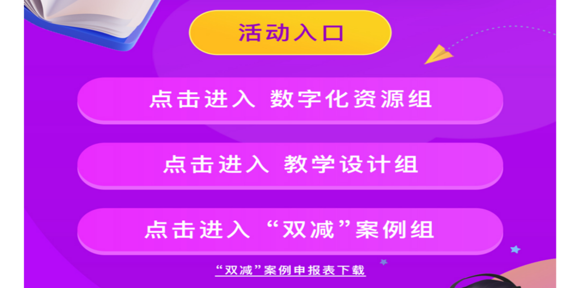
六、奖项设置
（一）奖项说明
由评审专家按照评分细则，对活动作品给出综合评定，按比例，分组别进行评选，每个组别分别设置：一等奖、二等奖、三等奖。
获奖人员可获得的证书及奖励：
1.由“巴中市教育科学研究所”颁发的市级证书；
2.部分优质作品有机会获得由“四川省教育发展研究会”、“四川省教育信息化应用与发展研究中心”颁发的省级证书；
3.教育行政单位、学校可获得“最佳组织奖”；
4.所有获奖人员可获得由“文轩教学资源中心”提供的相应积分奖励。（积分可用于资源/礼品兑换）。
（二）证书及积分发放
1.获奖证书：获奖名单公示后，所有纸质证书由巴中市教育科学研究所统一发放；获奖老师也可登录“文轩教学资源中心”（www.jxzyzx.com），自行下载电子证书；
2.积分奖励：于活动结束后20个工作日内发放到老师的“文轩教学资源中心”账号中。
七、其他说明
在注册、登录、上传资源等产品使用过程中，有任何疑问请联系：400-028-0939（QQ同号）。

